# I. Ủy hội sông Mê Công

**Giải Chuyên đề Địa lí 11 Ủy hội sông Mê Công**  
**Mở đầu trang 5 Chuyên đề Địa Lí 11**: Cùng với xu hướng hội nhập kinh tế khu vực và quốc tế, các quốc gia thuộc khu vực Đông Nam Á đang đứng trước nhiều vấn đề hợp tác khai thác sông Mê Công và hợp tác hòa bình trong khai thác biển Đông. Uỷ hội sông Mê Công đã thực hiện các hoạt động gì để thúc đẩy sự hợp tác trong khai thác sông Mê Công? Biểu hiện của sự hợp tác hòa bình trong khai thác tài nguyên thiên nhiên phát triển theo thông vận tải, bảo vệ chủ quyền và an ninh quốc phòng ở biển đông được thể hiện như thế nào?  
**Lời giải:**  
**-** Hoạt động của quốc gia thuộc ủy hội sông Mê Công trong quản lý và khai thác tài nguyên liên quan của sông Mê Công rất đa dạng. Điều này được thể hiện thông qua các thủ tục hợp tác chiến lược phát triển chương trình, dự án, sáng kiến phát triển.  
- Biểu hiện của sự hợp tác hòa bình trong khai thác tài nguyên thiên nhiên phát triển theo thông vận tải, bảo vệ chủ quyền và an ninh quốc phòng ở biển Đông:  
+ Các nguồn tài nguyên trong biển đông phân bố trên diện rộng có liên quan đến nhiều quốc gia nên đặt ra một số vấn đề quan tâm như sự khai thác quá mức một số tài nguyên thiên nhiên gây ô nhiễm môi trường biển, khai thác trong vùng biển chồng lớn, vấn đề bảo vệ chủ quyền biển và an ninh quốc phòng.  
+ Phát biểu trong những năm qua nhiều hội nghị, diễn đàn của các nước có chung biển đông được tổ chức thực hiện ký kết thông qua các hiệp định thỏa thuận, bản ghi nhớ về hợp tác khai thác biển đông như hợp tác trong khai thác tài nguyên thiên nhiên, hợp tác trong giao thông vận tải biển, hợp tác trong bảo vệ chủ quyền và an ninh quốc phòng.  
**1. Khái quát về lưu vực sông Mê Công**  
**Câu hỏi trang 5 Chuyên đề Địa Lí 11**: Dựa vào hình 1.1, hình 1.2 và thông tin trong bài, hãy nêu khái quát về lưu vực sông Mê Công.  
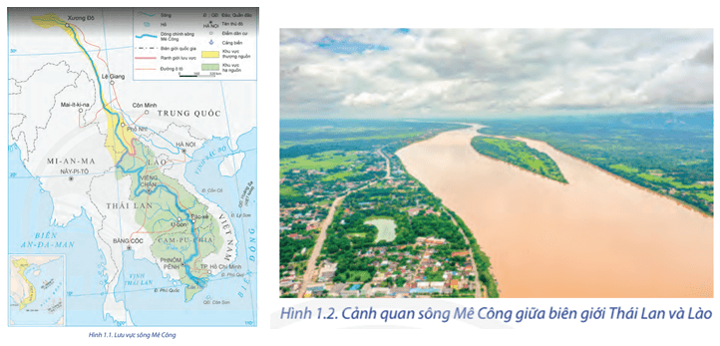  
**Lời giải:**  
**- Chiều dài và diện tích lưu vực:**  
+ Sông Mê Công bắt nguồn từ cao nguyên Tây Tạng chảy qua 6 quốc gia, gồm: Trung Quốc, Mi-an-ma, Lào, Thái Lan, Cam-pu-chia và Việt Nam. Đây là một trong những con sông lớn của thế giới với chiều dài 4900 km.  
+ Lưu vực sông Mê Công rộng khoảng 795.000 Km2. Trong đó:  
+ Thượng nguồn nằm ở Trung Quốc và Mi-an-ma.  
+ Hạ nguồn nằm ở: lào, Thái Lan, Cam-pu-chia và Việt Nam.  
**- Tài nguyên thiên nhiên:**  
+ Nguồn nước của sông Mê Công dồi dào, tổng lượng dòng chảy hằng năm đạt khoảng 475 tỉ m3, đồng thời kết hợp với đặc điểm địa hình đa dạng, tạo thuận lợi phát triển nông nghiệp, giao thông vận tải.  
+ Phù sa trong nước sông đóng vai trò quan trọng trong việc hình thành các vùng đồng bằng ở hạ lưu sông.  
+ Lưu vực của sông có sự đa dạng, sinh học cao. Trong lưu vực sông, phát triển rừng lá rậm nhiệt đới thường xanh, rừng cây rụng lá theo mùa, rừng đước,... Rừng là môi trường sống cho các loài động vật, thực vật cung cấp thực phẩm, dược liệu, vật liệu xây dựng và là không gian sinh kế của người dân địa phương.  
+ Lưu vực sông Mê Công còn có các tài nguyên đất, tài nguyên khoáng sản,... phục vụ cho phát triển kinh tế - xã hội.  
**- Dân cư và xã hội:**  
+ Lưu vực sông Mê Công có hơn 65 triệu người. Một số khu vực với địa hình tương đối bằng phẳng, thuận lợi cho việc định cư.  
+ Lưu vực sông Mê Công cũng là nơi sinh sống của hơn 100 dân tộc. Các dân tộc có lịch sử phát triển lâu đời, đa dạng về văn hoá.  
=> Tác động: thuận lợi để phát triển du lịch, song cũng đặt ra vấn đề khó khăn trong hợp tác bảo vệ và khai thác hiệu quả nguồn tài nguyên của lưu vực sông.  
**- Các hoạt động kinh tế:**khá đa dạng, dựa trên lợi thế về điều kiện tự nhiên và tài nguyên thiên nhiên.  
*+ Trong nông nghiệp:* Người dân ở lưu vực sông Mê Công đã canh tác lúa từ lâu đời. Lượng nước phục vụ cho tưới tiêu khoảng 22 tỉ m3/ năm. Thái Lan và Việt Nam là các quốc gia dẫn đầu về sản xuất về sản xuất lúa gạo.  
+ *Trong đánh bắt và nuôi trồng thủy sản:* Lưu vực của sông Mê Công là môi trường thuận lợi cho người dân đánh bắt và nuôi trồng thủy sản nước ngọt. Hoạt động đánh bắt thủy sản, góp phần tạo nguồn thu nhập cho người dân, song cũng đặt ra vấn đề suy giảm đa dạng sinh học và ô nhiễm môi trường trong nước.  
*+ Trong khai thác thủy điện:* Các nhà máy thuỷ điện cũng góp phần tạo nguồn thu ngoại tệ, giảm lũ lụt, hạn hán…Tuy nhiên, việc xây dựng các nhà máy thủy điện đã dẫn đến các hệ luỵ như: giảm lượng nước, suy giảm nguồn lợi thủy sản, giảm lượng phù sa trong nước sông.  
*+ Trong khai thác giao thông vận tải:* hầu như toàn bộ dòng chính của sông Mê Công đều có thể đi lại bằng đường thủy. Điều này góp phần đa dạng các loại hình giao thông vận tải phục vụ kinh tế của địa phương trong lĩnh vực sông.  
*+ Trong khai thác du lịch:* nhờ có tài nguyên du lịch hấp dẫn, sự gia tăng các hoạt đọng thương mại và sự cải thiện hệ thông giao thông nên hoạt động du lịch trong khu vực sông ngày càng phát triển.  
**2. Lí do ra đời và mục tiêu của Ủy hội sông Mê Công**  
**Câu hỏi trang 8 Chuyên đề Địa Lí 11**: Dựa vào thông tin trong bài, hãy: Trình bày lí do ra đời của Uỷ hội sông Mê Công.  
**Lời giải:**  
- Tài nguyên thiên nhiên, đặc biệt là tài nguyên nước, có vai trò quan trọng với đời sống của người dân ở các quốc gia trong khu vực. Tuy nhiên, việc khai thác và sử dụng nguồn nước ở lưu vực sông còn thiếu bền vững, nhất là các quốc gia trong khu vực thượng nguồn. Điều này đã ảnh hưởng nghiêm trọng đến môi trường tự nhiên sinh kế của người dân ở các nước hạ nguồn. Vì vậy cần có cơ chế quản lý và hợp tác khai thác nguồn tài nguyên giữa các quốc gia một cách bền vững.  
- Ngày 5/4/1995, Campuchia, Lào, Thái Lan và Việt Nam đã kí kết “Hiệp định về hợp tác phát triển bền vững lưu vực sông Mê Công” tại Chiềng Rai. Các nước đã kí nghị định thư thành lậpUỷ hội sông Mê Công (viết tắt là: MRC).  
**Câu hỏi trang 8 Chuyên đề Địa Lí 11**: Dựa vào thông tin trong bài, hãy: Nêu ra mục tiêu của Uỷ hội sông Mê Công.  
**Lời giải:**  
- Mục tiêu của Ủy hội sông Mê Công là: phối hợp quản lý, khai thác tài nguyên nước và các tài nguyên có liên quan một cách bền vững vì lợi ích chung của các quốc gia và an sinh của cộng đồng trên phạm vi lưu vực sông Mê Công.  
**3. Một số hoạt động của Ủy hội sông Mê Công**  
**Câu hỏi trang 9 Chuyên đề Địa Lí 11**: Dựa vào hình 1.3 và hình 1.4, bảng 1 và thông tin trong bài, hãy giới thiệu về một số hoạt động của Uỷ hội sông Mê Công.  
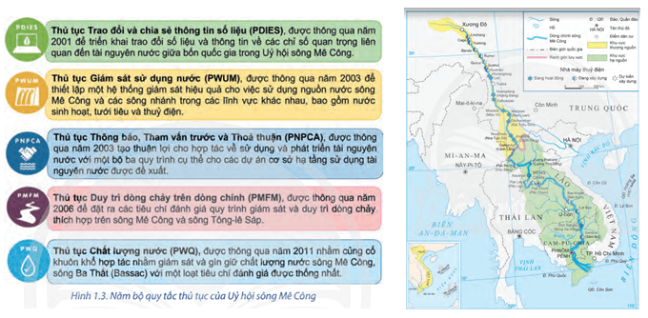  
**Lời giải:**  
**-** Hoạt động của quốc gia thuộc ủy hội sông Mê Công trong quản lý và khai thác tài nguyên liên quan của sông Mêkông rất đa dạng. Điều này được thể hiện thông qua các thủ tục hợp tác chiến lược phát triển chương trình, dự án, sáng kiến phát triển.  
+ Chiến lược phát triển: Ủy hội sông Mê Công đã thông qua chiến lược phát triển lưu vực dựa trên quản lý tổng hợp tài nguyên nước qua nhiều giai đoạn, các chiến lược ngành ở hầu hết các lĩnh vực hợp tác như: môi trường, thủy sản, lũ lụt, hạn hán, thủy điện, biến đổi khí hậu.  
+ Dự án hợp tác: Dự án quản lý tổng hợp tài nguyên nước sông Này cầm nhằm hỗ trợ việc thực hiện hợp tác quản lý tài nguyên nước xuyên biên giới giữa các quốc gia thành viên trong hợp tác xuyên biên giới. 4 quốc gia đã thiết lập 5 dự án song xưa thực hiện từ năm 2013 đến năm 2019.  
- Ngoài hoạt động trong khối ủy hội sông mê kông đã tăng cường hợp tác với các quốc gia có liên quan, các bên đã đạt được một số kết quả như:  
+ Thỏa thuận hợp tác giữa ủy hội sông Mê Công với Trung Quốc về cung cấp dữ liệu thủy văn trong suốt mùa lũ lụt mở rộng cung cấp dữ liệu thủy văn trong suốt mùa lũ…  
+ Sáng kiến hạ nguồn sông Mê Công, diễn đàn để các quốc gia ủy hội sông Mê Công với Hoa Kỳ cùng đưa ra các giải pháp chung cho những thách thức phát triển xuyên biên giới ở khu vực sông Mê Công.  
**4. Vai trò của Việt Nam trong Ủy hội sông Mê Công**  
**Câu hỏi trang 13 Chuyên đề Địa Lí 11**: Dựa vào thông tin trong bài, hãy trình bày vai trò của Việt Nam trong ủy hội sông Mê Công.  
**Lời giải:**  
- Việt Nam đóng vai trò quan trọng đối với việc phát triển và hoạt động hiệu quả của ủy hội sông Mê Công:  
+ Tham gia vào biểu quyết nhiều vấn đề quan trọng trong các cuộc họp của ủy hội sông Mê Công quốc tế.  
+ Phối hợp với các quốc gia trong khu vực xây dựng quy định quy chế quản lý, khai thác tài nguyên nước, giá các tài nguyên một cách bền vững trên lưu vực sông Mê Công.  
+ Phối hợp theo dõi, giám sát các hoạt động sử dụng, bảo vệ, phát triển bền vững tài nguyên nước và các tài nguyên khác liên quan đến lưu vực sông Mê Công.  
+ Tổ chức nghiên cứu và đề xuất giải pháp giảm thiểu tác động từ các hoạt động phát triển kinh tế xã hội của các quốc gia khu vực thượng nguồn đến các quốc gia, khu vực hạ nguồn.  
+ Tham gia hỗ trợ các địa phương thuộc lưu vực sông Mê Công trong quản lý tổng hợp tài nguyên nước.  
+ Việt Nam cùng các nước trong ủy hội sông Mê Công đã tham gia hợp tác với các nước, tổ chức phi chính phủ, tổ chức quốc tế nhằm bảo vệ và phát triển bền vững lưu vực sông Mê Công.  
**Xem thêm các bài giải Chuyên đề Địa lí 11 sách Chân trời sáng tạo hay, chi tiết khác:**  
**II. Hợp tác hoà bình trong khai thác Biển Đông**  
**I. Tài nguyên du lịch thế giới**  
**II. Một số loại hình du lịch phổ biến và xu hướng phát triển du lịch trên thế giới**  
**I. Quan niệm, đặc điểm và nội dung chủ yếu của cuộc Cách mạng công nghiệp 4.0**  
**II. Tác động của Cách mạng công nghiệp 4.0 đến phát triển kinh tế - xã hội trên thế giới**  
**Xem thêm lời giải các Chuyên đề Địa lí 11 Chân trời sáng tạo khác:**  
Chuyên đề 2: Một số vấn đề về du lịch thế giới  
Chuyên đề 3: Cuộc Cách mạng công nghiệp lần thứ tư (4.0)